前言
非常感谢使用本公司生产的无纸记录仪。
本手册提供对无纸记录仪使用时关于安装、运行操作、参数设计、故障诊断等方面的方法，在使用无纸记录仪之前，敬请仔细阅读本手册并妥善保管在便于随时翻阅处。

装箱清单

序号 | 名称 | 单位 | 数量 | 备注
1 | 无纸记录仪 | 台 | 1
2 | 说明书 | 本 | 1
3 | 安装支架（含螺钉） | 根 | 4
4 | 产品合格证/保修卡 | 份 | 1
5 | 优盘 | 个 |  | 可选配件
6 | RS-232C通讯线 | 根 |  | 可选配件
7 | RS-232C/485转换模块 | 个 |  | 可选配件
8 | RS-232C/CAN转换模块 | 个 |  | 可选配件
9 | 上位机软件（光盘） | 张 | 1
10 | 微型打印机 | 台 |  | 可选配件

注意事项
- 本仪表适用于一般工业场合，如有特殊的使用要求请另行设置保护装置
- 为保证仪表安全工作，请使用额定电压的供电电源，正确接线，妥善接地，接通电源后，请不要触摸仪表后部的接线端子，以防触电
- 为了您和仪表的安全，请勿带电安装
- 本无纸记录仪是非安防爆产品，切勿在有可燃或爆炸性气体的环境中使用
- 记录仪的安装位置请保证通风顺畅
- 仪表在靠近电源动力线，强电场，强磁场或交流接触器干扰的场合应采取相应的屏蔽措施
- 为避免测量误差，传感器是热电偶时，请使用相应的补偿导线 传感器是热电阻时，要使用三根规格相同而且电阻值小于10Ω的铜导线，否则会造成测量误差
- 擦拭仪表时请用干净软布，切勿蘸取酒精、汽油等有机溶剂；如果仪表进水，请立即断电，停止使用
- 为延长仪表的使用寿命，请定期进行保养和维护
- 开箱时如发现仪表因运输而致的破损，请与厂家联系
- 请勿自行维修和拆卸仪器
- 因技术升级而作的更改不再另行通知，请以实物为准

目 录
第一章 技术指标....................................5
第二章 安装接线....................................8
2.1仪表尺寸.....................................8
2.2端子接线示意图...............................8
2.3交/直流电源输入接线..........................9
2.4输入/输出信号接线............................9
2.5变送器配电接线..............................10
2.6通讯接口定义及接线..........................10
第三章 使用模式及运行画面.........................11
3.1 键盘功能及状态模式..........................11
3.2 总貌画面....................................13
3.3 棒图画面....................................14
3.4 实时曲线....................................15
3.5 历史曲线....................................16
3.6 掉电列表....................................17
3.7 报警列表....................................18
3.8 PID控制画面................................19
第四章 组态及辅助操作.............................20
4.1 组态........................................20
4.2 系统组态....................................21
4.3 输入组态....................................22
4.4 输出组态....................................23
4.5 通讯组态....................................24
4.6 打印组态....................................25
4.7 备份组态....................................26
4.8 控制组态....................................27
4.9 显示组态....................................28
4.10 功能组态...................................29
4.11 辅助界面...................................29
4.12 部分参数说明...............................30
第五章 故障分析及排除.............................31
附录一 通讯.......................................32
附录1.1 RS-232C通讯............................32
附录1.2 RS-485通讯.............................32
附录二 PID控制回路应用举例.......................33
附录三 附加/定制功能说明..........................34

一、技术指标
- 显示
屏幕： 7英寸真彩TFT LCD
精度： 实时显示：±0.2% F.S.
追忆精度：±0.2% F.S.
（注：热电偶应去掉冷端误差）

- 处理器
采用高性能的ARM Cortex-M3 32位的RISC内核，可同时实现多路信号采集、记录、显示和多路报警

- 存储模块
采用大容量并行NAND FLASH闪存芯片存贮历史数据，采用串行FRAM存储芯片存贮系统配置参数等关键信息

- 输入功能 输入规格：全隔离万能输入，最大支持16路模拟量输入
电压输入：0-5V、1-5V、0-20mV、0-100mV
电流输入：0-10mA、4-20mA，（0-20mA输入需在订货时注明）
电阻输入：Res
频率输入：频率信号（PI）（频率范围：0.5-5000HZ，最大范围可定制）
热电阻：PT100、Cu50、G53、Cu100、BA1、BA2（要求三线电阻平衡，引线电阻<10Ω）
热电偶：S、B、K、T、R、E、N、J
辐射高温计：F1、F2
钨铼：WRe3-25、WRe5-26
注：其它输入信号（如开关量输入（DI））或分度号（如PT1000）需在订货时注明

- 输出功能
配电输出：变送器隔离配电+24VDC，标准配电＜120mA（最大负载能力可定制），支持其他规格隔离配电（如12VDC、5VDC配电输出）
变送输出：最多支持4路通道的4-20mA标准电流变送输出，负载能力750Ω（最大），方便了显示仪表或DCS/PLC的采集，实现了信号的长距离传输
继电器报警输出：最多支持6路继电器报警输出，触点容量3A@220VAC/1A@30VDC，可组态上上限、上限、下限、下下限报警

- 通讯打印
通讯接口：提供RS232C和RS485两种通讯接口供用户选择，支持同时使用RS232C和RS485，支持同时使用RS232C和RS232C，支持Modbus RTU协议，波特率----（1200、2400、9600、19200、38400、57600）
打印接口：RS232C直接连接微型打印机，波特率1200

- 记录功能
记录容量： 64/128/192/248MB（FLASH容量可选择）；
记录间隔：1秒至240秒，共分11档：1/2/4/8/12/24/36/60/120/180/240秒可选；
记录时间：记录时间的长短与FLASH存储器容量、输入点数、记录间隔有关，计算公式如下（代入数值的单位要与公式中一致）：
$\text{记录天数}=\frac{\text{FLASH}\text{容量}(\text{MB})×\text{1024}×\text{1024}×\text{记录间隔}(秒)}{\text{通道数}×\text{16}×\text{24}×\text{3600}}(天)$

- 数据转存
数据备份和转存：支持USB 1.1 、2.0 优盘，支持1G到32G的U盘进行数据转存，兼容性强，可兼容市面上绝大多数的U盘（推荐使用工业版优盘）
- 供电电源
供电电源：220VAC，50HZ交流电源供电，支持24VDC（22VDC-32VDC）直流电源供电（直流供电需在订货时注明）

- 保护功能
断电保护： 内置存储器保护参数和历史数据，断电后永久保存
时钟保护：集成硬件时钟，掉电后也能准确运行
配电短路保护：配电输出短路时，仪表正常运行

- 误差精度
热电偶冷端补偿误差： ±2℃
时钟误差： ±2 秒/天

- 工作环境
环境温度： 0～50℃（避免日光直晒）
环境湿度： 0～85%R.H（无凝结）
（禁止在易燃、腐蚀性环境下工作）

- 仪表净重
净重：≤1.5Kg

注：技术指标为本系列仪表通用指标，功能配置请以实物为准。

二、安装接线
- 仪表尺寸
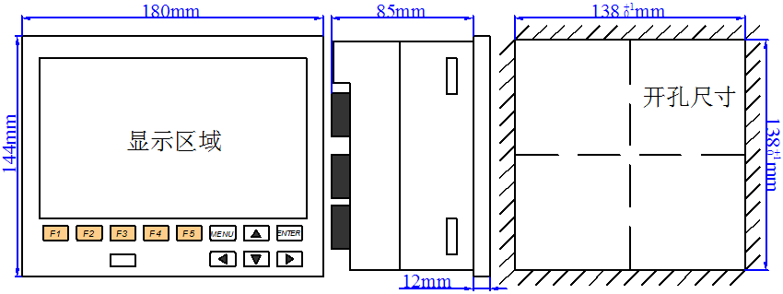

图2.1
- 接线端子示意图
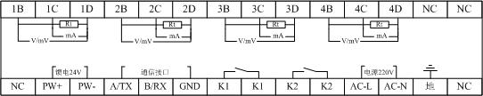
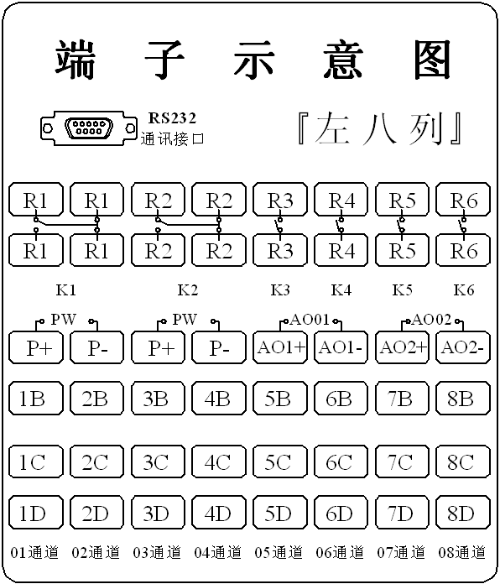
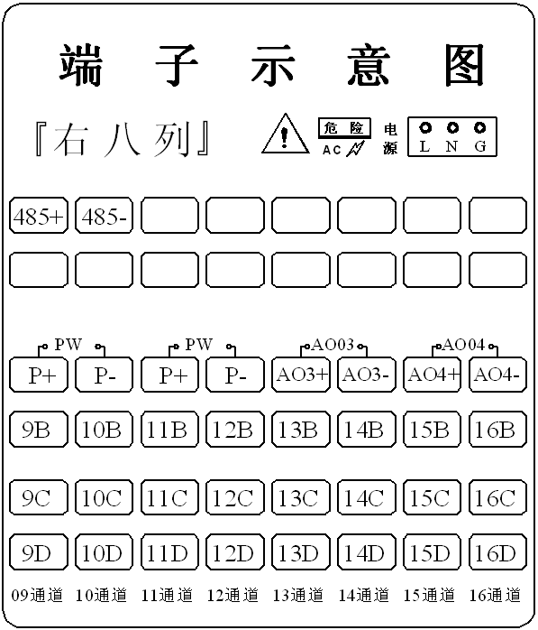

图2.2
- 输入/输出信号接线
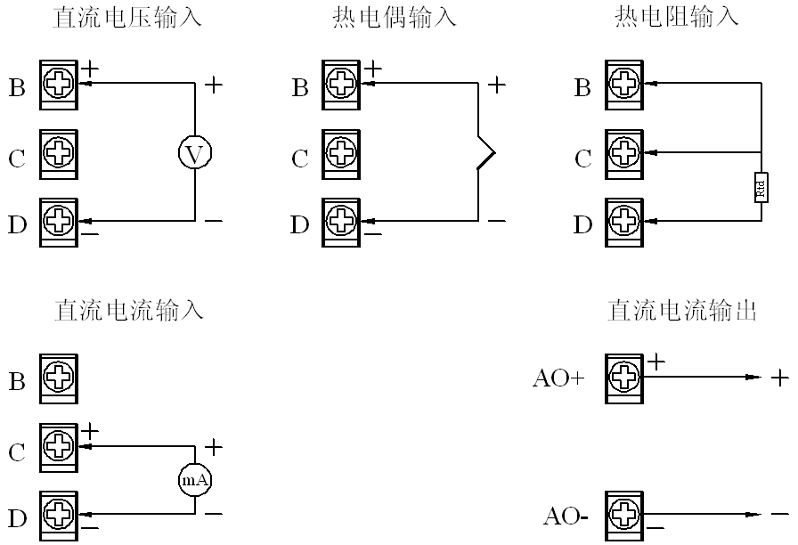

图2.3

- 交/直流电源输入接线
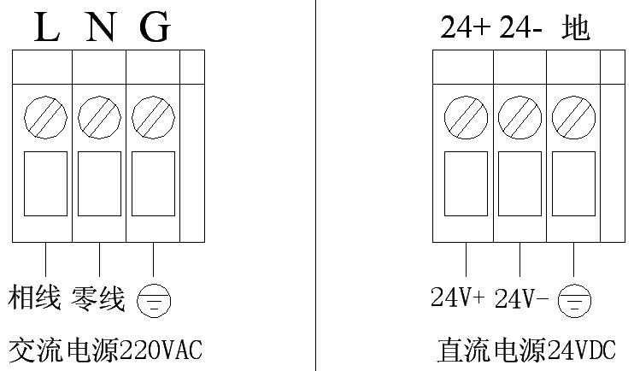

图2.4
- 变送器配电接线
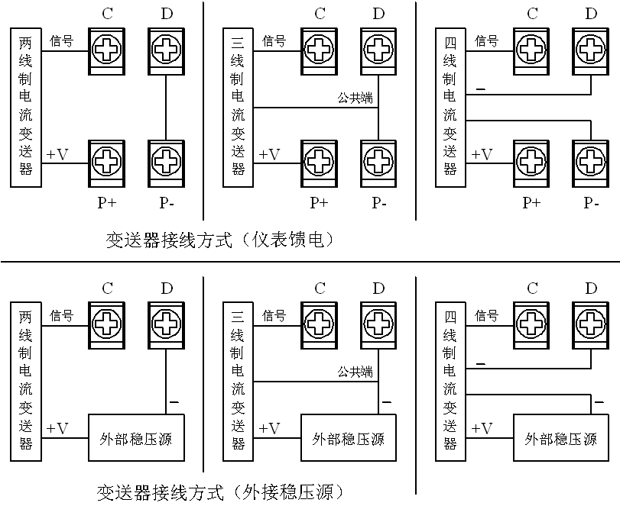

图2.5
- 通讯接口定义及接线
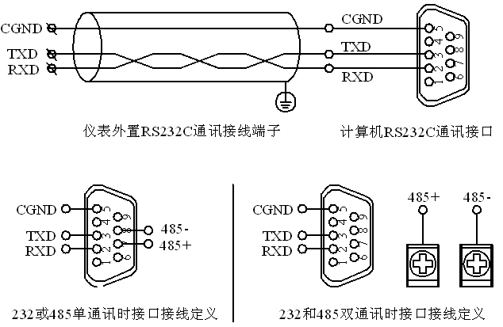

图2.6
三、键盘功能及运行画面
3.1 键盘功能及状态模式
- 仪表面板
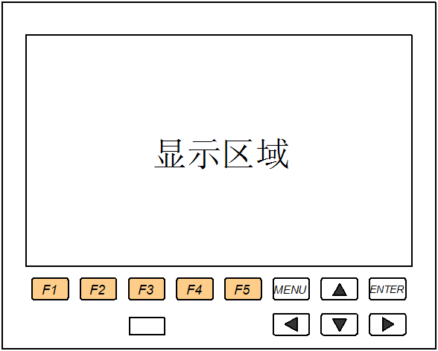

图3.1-1

- 键盘功能
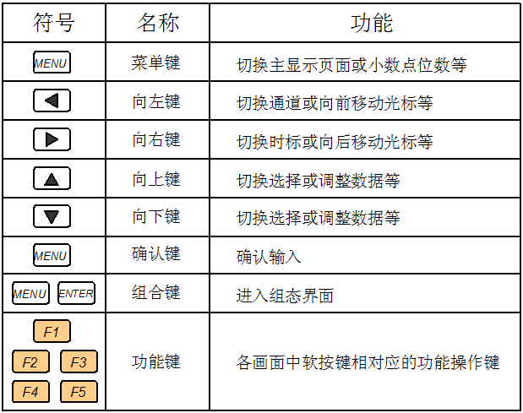

图3.1-2
- 使用模式
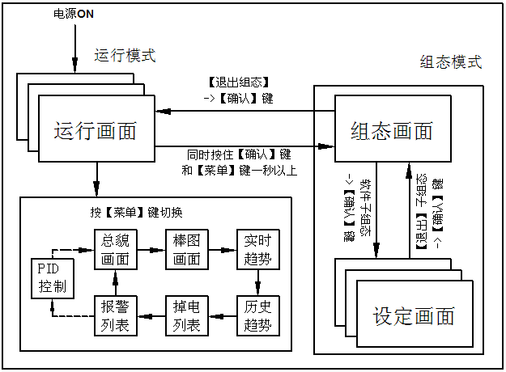

图3.1-3

- 状态标志
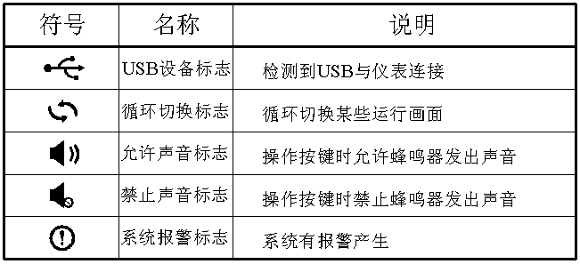

图3.1-4
3.2 总貌画面
如图3.2-1所示，1-16路通道的实时数据，通道数目可选，通道数不同时其显示的画面亦有所不同，其中12通道画面介绍如下：
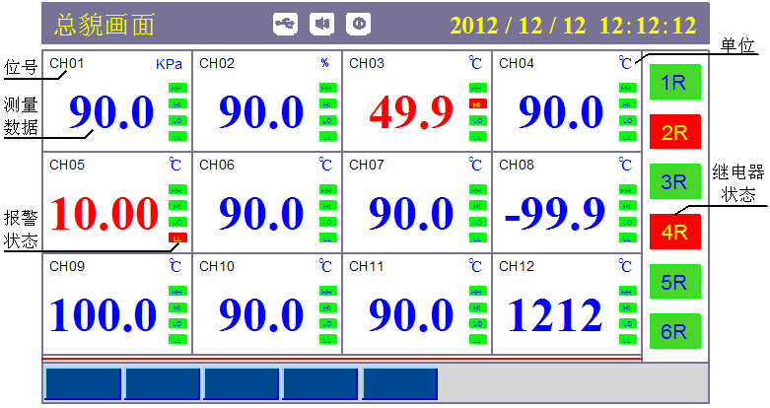

图3.2-1
◆ 位号：显示通道对应的工程位号/通道序号；
◆ 单位：显示该通道的工程单位，可自由组态；
◆ 时间日期：显示仪表当前的系统时间日期；
◆ 测量数据：显示该通道的工程量数据，当系统处于报警状态时，测量数据变成红色；
◆ 报警状态：从上到下分别是上上限/上限/下限/下下限，绿色表示正常状态，红色表示超限报警。当系统处于报警状态时，状态栏出现系统报警标志；
◆ 继电器状态：显示当前继电器输出状态，红色处于报警状态，绿色代表正常状态；
◆ 操作：按【菜单键】可切换到棒图画面。

3.3 棒图画面
单屏最多可显示16通道的数据百分比棒图， 1-8路通道的数据百分比棒图如图3.3-1所示，介绍如下：
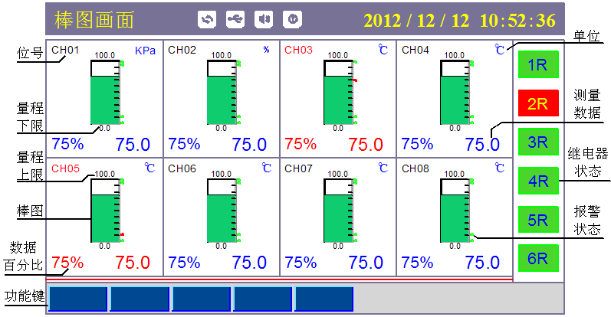

图3.3-1
◆ 位号：显示通道对应的工程位号/通道序号，当系统处于报警状态时，位号/通道号变成红色；
◆ 单位：显示该通道的工程单位，可自由组态；
◆ 时间日期：显示仪表当前的系统时间日期；
◆ 测量数据：显示该通道的工程量数据；
◆ 报警状态：从上到下分别是上上限/上限/下限/下下限，绿色表示正常状态，红色表示超限报警；
◆ 继电器状态：显示当前继电器输出状态，红色处于报警状态，绿色代表正常状态；
◆ 量程上下限：用户自定义量程范围，可自有组态；
◆ 数据百分比：棒图填充区域表示目前数据在量程中的百分量；
◆ 操作：按【菜单键】可切换到实时曲线画面。

3.4 实时曲线
如图3.4-1所示，单屏可显示8路实时曲线和数据，画面介绍如下：
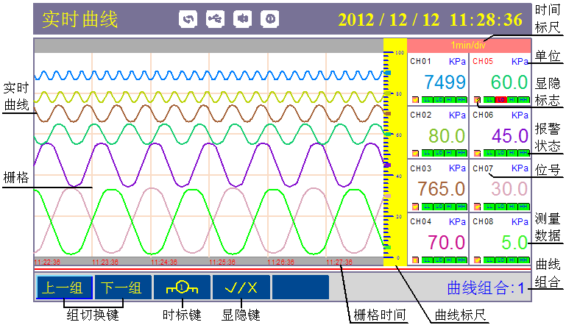

图3.4-1
◆ 时间标尺：表示每栅格的时间，栅格有助于用户估计时间；
◆ 曲线标尺：显示曲线的百分量标尺；
◆ 显示/消隐标志：“√”显示曲线，“×”隐藏曲线；
◆ 实时曲线：当前测量数据的显示值对应曲线最右端；
◆ 栅格时间：当前栅格所代表的时间；
◆ 循环标志：循环切换各曲线组画面；
◆ 操作：按【F1】或【F2】向上或向下切换组合查看剩余组合曲线数据；按【F3】可修改时间标尺来切换每屏显示数据或曲线宽度；按【F4】显示/消隐选中通道曲线；按【菜单键】切换到历史曲线画面。

3.5 历史曲线
如图3.5-1所示，单屏可显示8路历史曲线和数据，画面介绍如下：
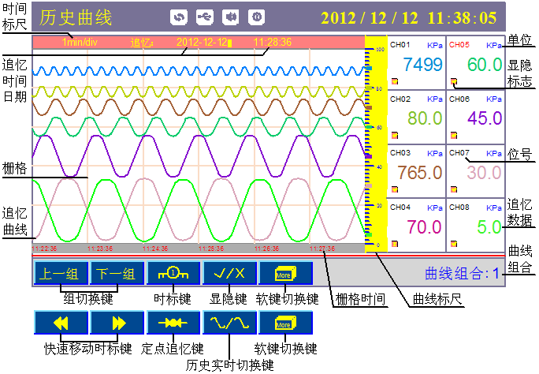

图3.5-1
◆ 时间标尺：表示每栅格的时间，栅格有助于用户估计时间；
◆ 追忆数据：仪表记录当前追忆时间日期所对应的通道显示值；
◆ 追忆曲线：多个栅格时间内仪表记录的一段历史曲线，可自有组态曲线/数据颜色；
◆ 操作：按【F5】切换软键功能；按【快速移动时标键】向前或向后移动一屏数据；按【定点追忆键】弹出定点追忆时间设置框，时间设置完成并确定后，系统将自动定位到定点时间。当该时间早于可追忆时间范围时，系统将自动定位至最早记录时间处，晚于当前时间时，系统将自动定位至当前时间处；按【历史实时切换键】切换历史或实时曲线；
按【菜单键】切换到掉电列表画面。
3.6 掉电列表
如图3.6-1所示，单屏可显示12条掉电信息，画面介绍如下：
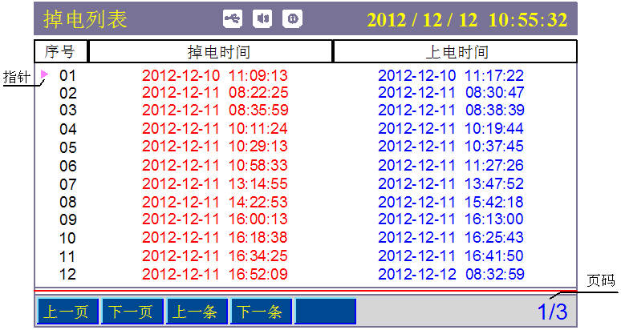

图3.6-1

◆ 指针：序号或页码检索时指向检索结果的标志；
◆ 序号：最多能保存48条掉上电时间信息，单屏最多能同时显示12条信息；
◆ 掉电/上电时间：红色为掉电时间，蓝色为上电时间；
◆ 操作：按【F1】或【F2】按页检索掉电信息；按【F3】或【F4】按条检索掉电信息；按【F5】清除掉电列表信息；按【菜单键】切换到报警列表画面。

3.7 报警列表
如图3.7-1所示，单屏可显示12条报警信息，画面介绍如下：
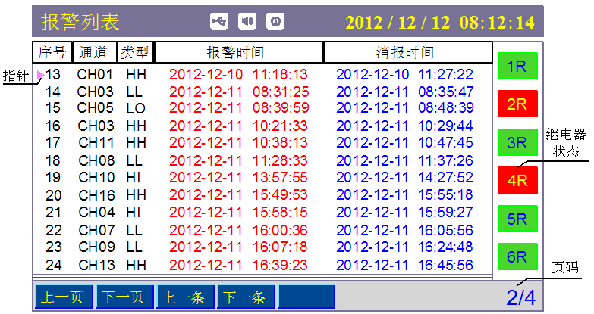

图3.7-1

◆ 通道：产生当前报警信息的通道号；
◆ 类型：上上限报警HH、上限报警HI、下限报警LO、下下限报警LL；
◆ 序号：最多能保存48条报警和消报时间信息，单屏最多能同时显示12条信息；
◆ 报警/消报时间：红色为报警时间，蓝色为消报时间，未消报
时显示////-//-// //：//：//；
◆ 操作：按按【F1】或【F2】按页检索报警信息，按【F3】或【F4】按条检索报警信息，按【F5】清除报警列表信息；按【菜单键】切换到PID控制画面。

3.8 PID控制【功能暂未开放】
如图3.8-1所示，单屏显示PID控制回路参数、曲线、数值棒图等，画面介绍如下：
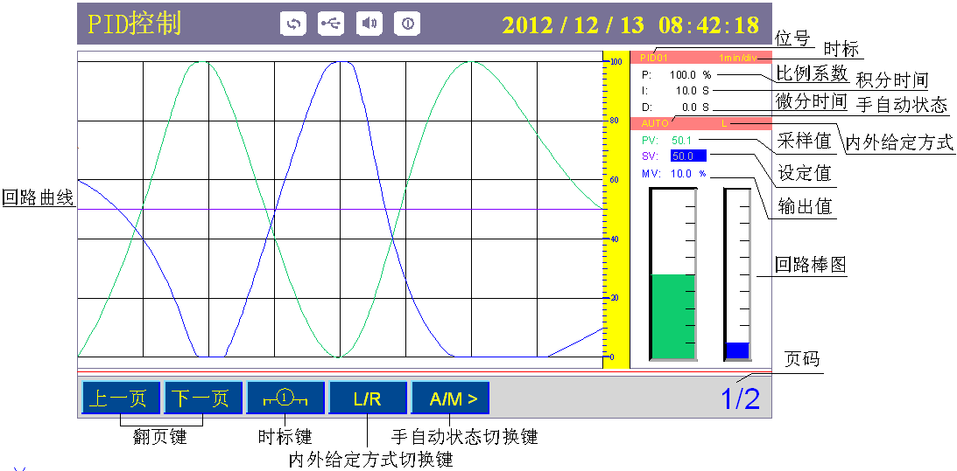

图3.8-1
- P：比例带系数值；
- I：积分时间；
- D：微分时间；
- AUTO：自动状态；
- MAN：手动状态；
- L：内给定方式；
- R：外给定方式；
- PV：采样值；
- SV：设定值；
- MV：回路输出值；
- 操作：按【F4】切换内外给定方式；按【F5】切换手自动状态；按【菜单键】切换到总貌画面。
四、组态及辅助操作
4.1 组态
同时按住【菜单键】和【确认键】一秒钟后，进入组态画面，画面介绍如图所示：
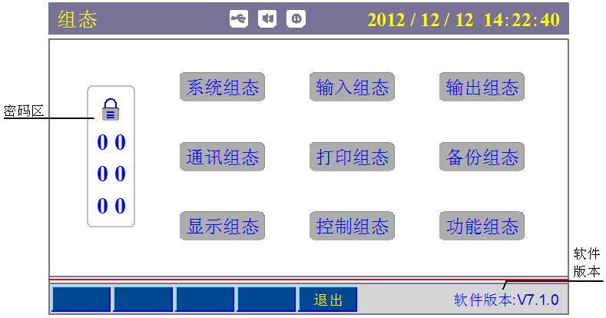

图4.1-1

◆ 组态：采用分级菜单式结构，具有密码输入、系统组态、输入组态、输出组态、通讯组态、打印组态、备份组态、显示组态、控制组态、功能组态、软件版本、退出组态等功能；
◆ 操作：系统初始密码为‘00 00 00’，当用户输入正确密码后按【确认键】确定密码输入后直接默认跳到[系统组态]，按【F5】可退出组态画面，回到总貌画面。

4.2 系统组态
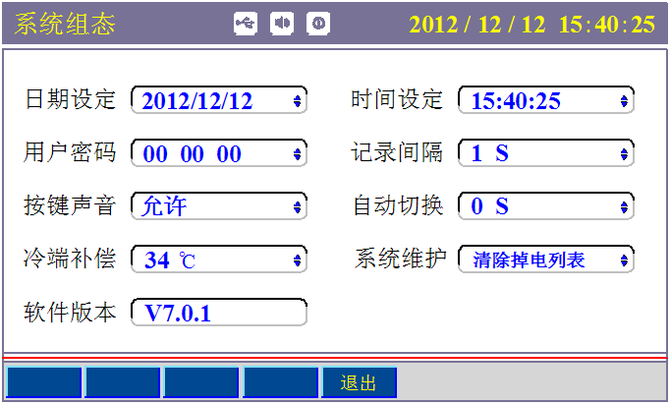
输入正确的密码后移动光标到[系统组态]，按【确认键】进入[系统组态]，画面介绍如图所示：

图4.2-1
◆ 冷端补偿：当光标处于冷端补偿设置框时，按【确认键】可以切换[内给]或[外补]，当处于内给时，可自由设定冷端值；
◆ PID整定：打开/关闭PID控制画面参数可调节功能，即打开时，PID控制画面中的参数允许调节，反之则不允许；
◆ 按键声音：系统在按键操作时允许/禁止蜂鸣器发出声音；
◆ 系统维护：当光标处于系统维护设置框时，按【向上键】或【向下键】可以切换[清除掉电列表]或[清除报警列表]或[恢复默认设置]等功能，选择需维护的内容后按【确认键】可弹出选择操作对话框，确认后即可实现系统需维护的内容；
◆ 其余参数：详见4.12-部分参数说明；
◆ 操作：按【向左键】或【向右键】移动光标；按【向上键】或【向下键】调整数据或切换选择；按【确认键】确认选择或切换冷端补偿方式；按【F5】快速退出系统组态。
4.3 输入组态
处于[组态]画面中时，当移动光标到[输入组态]，按【确认键】进入[输入组态]，画面介绍如图所示：
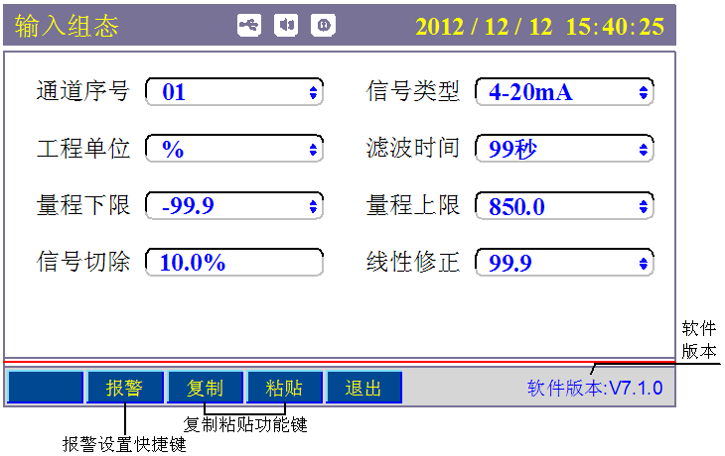

图4.3-1
◆ 通道序号：输入通道的序号，可选择的通道数目受硬件限制；
◆ 工程单位：用户自定义的工程单位，与测量信号计算无关；
◆ 报警组态：按【F2】可进入次级报警组态界面，报警组态内含报警阀值、报警触点、报警回差等参数，参数说明详见4.12-部分参数说明；
◆ 复制粘贴：复制【F3】当前通道参数，切换通道序号粘贴【F4】到另一通道；
◆ 其余参数：详见4.12-部分参数说明；
◆ 操作：按【向左键】或【向右键】移动光标；按【向上键】或【向下键】调整数据或切换选择；按【确认键】确认选择；按【F5】快速退出输入组态。
4.4 输出组态
处于[组态]画面中时，当移动光标到[输出组态]，按【确认键】进入[输出组态]，画面介绍如图所示：
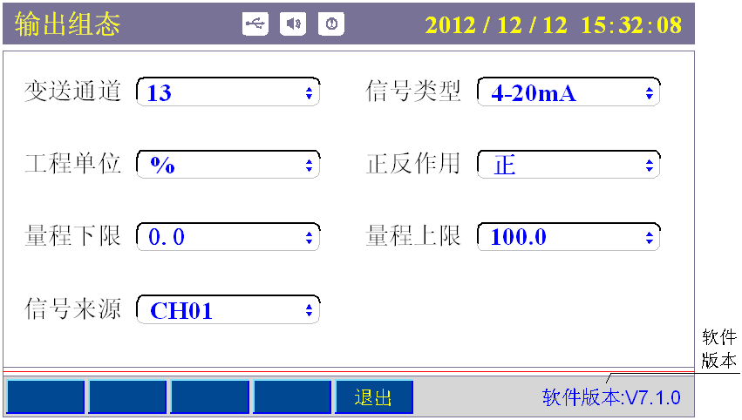

图4.4-1

◆ 变送通道：输出通道的序号，可选择的通道数目受硬件限制；
◆ 工程单位：用户自定义的工程单位，与测量信号计算无关；
◆ 量程上下限：用户自定义，输入通道与变送输出通道的量程上下限均参与变送输出运算；
◆ 其余参数：详见4.12-部分参数说明；
◆ 操作：按【向左键】或【向右键】移动光标；按【向上键】或【向下键】调整数据或切换选择；按【F5】快速退出输出组态。

4.5 通讯组态
处于[组态]画面中时，当移动光标到[通讯组态]，按【确认键】进入[通讯组态]，画面介绍如图所示：
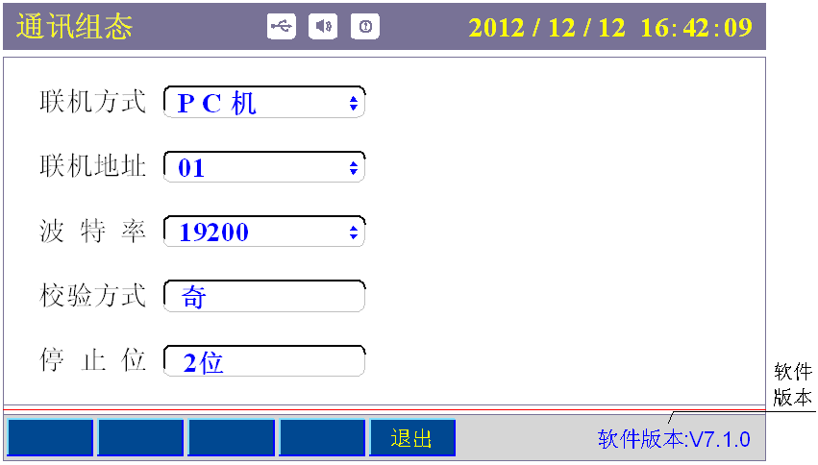

图4.5-1

◆ 联机方式：含PC机和打印机两种方式，打印组态必须先把联机方式设为打印机方可起效；
◆ 其余参数：详见4.12-部分参数说明，通讯补充说明见附录一；
◆ 操作：按【向左键】或【向右键】移动光标；按【向上键】或【向下键】调整数据或切换选择；按【F5】快速退出通讯组态；
◆ 注意事项：波特率、校验方式、停止位等参数需与上位机软件中设置一致；如用户同时订购了RS232C和RS485两个功能，RS232C通讯线请不用使用9芯连接线将仪表与PC机连接，否则可能受到干扰致使通讯失败，RS232C通讯请使用3芯屏蔽线连接于DB9接口，RS485通讯使用2芯屏蔽线连接于485+和485-端子处。

4.6 打印组态
处于[组态]画面中时，当移动光标到[打印组态]，按【确认键】进入[打印组态]，画面介绍如图所示：
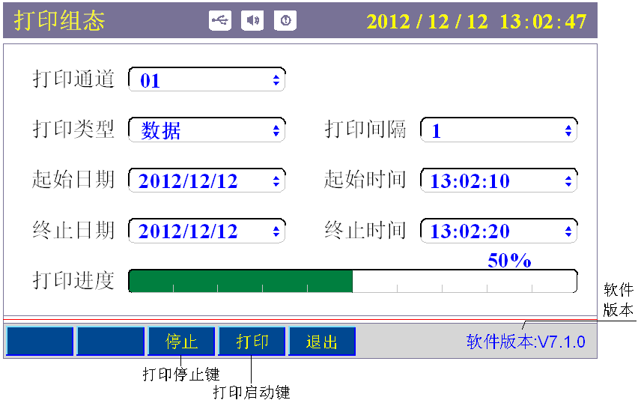

图4.6-1
◆ 打印通道：用户需打印数据/曲线的通道号；
◆ 打印类型：用户需打印内容的类型，分数据和曲线；
◆ 打印间隔：打印数据/曲线时的时间间隔，单位为记录间隔；
◆ 打印进度：实时显示当前打印过程的进度，填充区域为当前已打印部分，进度条右上方为打印进度百分比数值；
◆ 停止：停止正在打印的数据/曲线；
◆ 注意：起止时间日期必须早于终止时间日期，若不然不能进行
打印；
◆ 操作：按【向左键】或【向右键】移动光标；按【向上键】或【向下键】调整数据或切换选择；按【确认键】快速跳跃（光标处于起止、终止时间日期处方可起效）；按【F3】停止打印；按【F4】启动打印；按【F5】快速退出打印组态。
4.7 备份组态
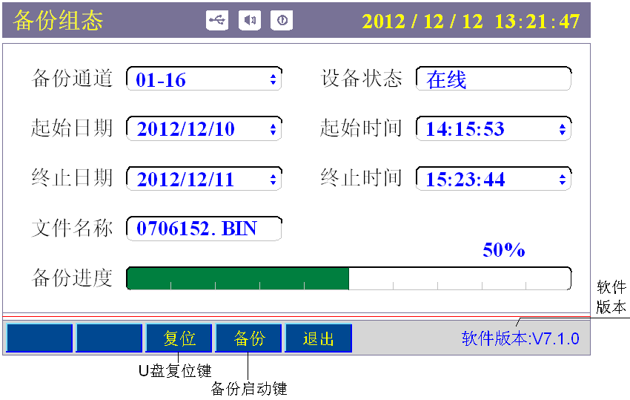
处于[组态]画面中时，当移动光标到[备份组态]，按【确认键】进入[备份组态]，画面介绍如图所示：

图4.7-1

◆ 备份通道：用户需备份历史数据的通道号，如01-01表示只备份1通道，01-16则表示1-16通道均需备份；
◆ 设备状态：显示U盘的状态，分在线、离线和出错状态，检测不到U盘显示‘离线’，备份过程中出现错误显示‘出错’；
◆ 备份进度：实时显示当前打印过程的进度，填充区域为当前已备份部分，进度条右上方为备份进度百分比数值；
◆ 复位：备份中途出现错误或想重新开始备份可按此按钮；
◆ 操作：按【向左键】或【向右键】移动光标；按【向上键】或【向下键】调整数据或切换选择；按【确认键】快速跳跃（光标处于起止、终止时间日期处方可起效）；按【F3】复位U盘；按【F4】启动数据备份；按【F5】快速退出备份组态。
4.8 控制组态【功能暂未开放】
处于[组态]画面中时，当移动光标到[控制组态]，按【确认键】进入[控制组态]，画面介绍如图所示：
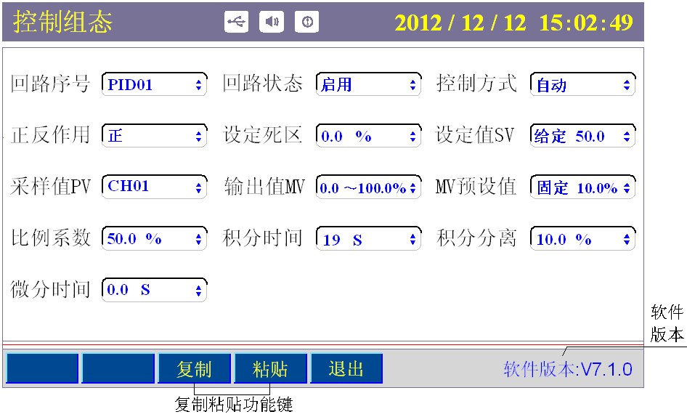

图4.8-1
- 回路序号：控制回路的通道序号，受配置限制，最多4个通道；
- 回路状态：选择通道工作状态；
- 设定值SV：选定设定值的来源及数值；
- 采样值PV：选择采样测量值的信号来源；
- 输出值MV：设定回路输出的上下限幅值；
- MV预设值：设定冷启动时的MV初始值；
- 设定死区：设定死区值（被控变量允许在规定的范围内变化），死区过大，系统控制延缓，死区过小，执行机构将动作频繁；
- 控制方式：设定冷启动或启动控制组态之后的手自动控制方式；
- 比例系数：设定比例带系数P值；
- 积分时间: 设定积分时间I值；
- 微分时间：设定微分时间D值；
- 积分分离：设定积分分离值，系统出现大偏差时，取消积分作用，系统偏差较小时（被调量接近给定值），积分起作用；
- 正反作用：选择控制回路作用方式；
- 操作：按【F3】复制参数；按【F4】粘贴参数；按【向左键】或【向右键】移动光标；按【向上键】或【向下键】调整数据或切换选择；按【确认键】确认选择或切换选择；按【F5】快速退出控制组态。

4.9 显示组态
处于[组态]画面中时，当移动光标到[显示组态]，按【确认键】进入[显示组态]，画面介绍如图所示：
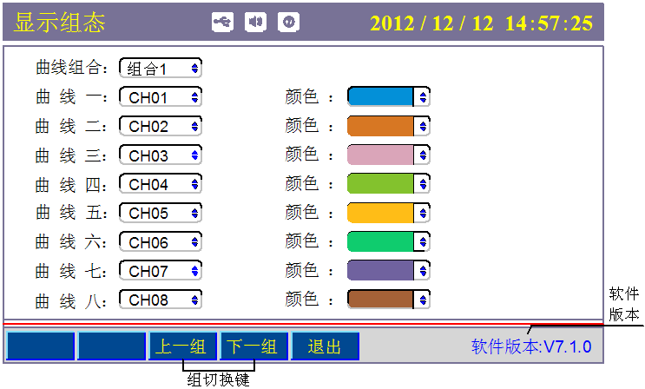

图4.9-1
- 操作：按【F3】或【F4】切换曲线组合；按【向左键】或【向右键】移动光标；按【向上键】或【向下键】切换选择；按【F5】快速退出显示组态。
4.10 功能组态
功能组态含查询组态（含信息列表、年累积、月累积、日累积、班累积等列报表）流量组态、累积组态、运算组态、定量组态、批量组态等等功能，功能组态暂未开放，未开通功能的会弹出提示对话框，界面如图所示：
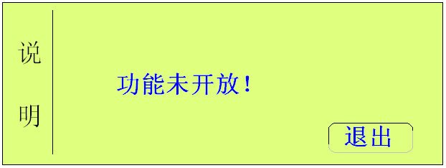

图4.10-1

4.11 辅助界面
辅助界面主要用于报警上下限设置、量程上下限设置、MV预设值设置、输出值MV设置、死区值设置、比例系数设置、积分分离设置等等，进入辅助界面可快速地调节多位数数值，一旦设置的数值超出可设置范围时，系统会提示超出参数可设范围，按键操作参考键盘功能。界面如图所示：
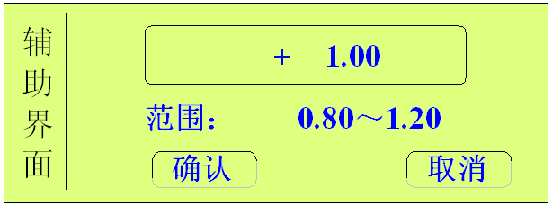

图4.11-1
4.12 部分参数说明

参数名称 | 参数说明
用户密码 | 用户进入组态画面修改或查看参数的唯一密码，初始000000
记录间隔 | 一般情况下，被测信号变化较快时，记录间隔要选得小些。相反，被测信号变化较缓慢时，记录间隔可以选得大些
自动切换 | 循环显示各组画面的时间周期值
信号类型 | 支持模拟量（万能）、频率、开关量等信号输入，设定信号类型时需和一次仪表或检测元件的信号相一致
滤波时间 | 滤波时间的设置有助于提高信号的平滑程度，滤波时间越长信号越平滑但响应越慢
信号切除 | 当测量信号较小时，测量误差较大，特别是在1%以下，精度将大大下降，工程上一般做归零处理，即切除小流量。设置一定百分比时，小于该量程百分比的信号均被强制置为量程下限
线性调整 | 显示数据=测量数据*K+B
报警阀值 | 报警产生的阀值，值必须在通道量程范围内，本仪表分上上限、上限、下限、下下限4大类
报警触点 | 继电器编号，如触点01代表01号继电器
报警回差 | 防止当信号在报警阀值附近振荡时，继电器频繁动作，它可以为报警的发生值和解除值设定一个差值（滞后）
变送正反 | 模拟量输出（AO）在正作用下，变送范围上限对应输出20mA，变送范围下限对应输出4mA；在反作用下，变送范围上限对应输出4mA，变送范围下限对应输出20mA。
信号来源 | 指定当前变送输出通道输出值的来源通道
联机地址 | 通讯联机地址是在仪表组成网络时用以区别的，它是仪表在网络中的标识。上位机软件以此来访问仪表；同一个通讯网络中本机地址可在1～63之间设置，不可重复
波特率 | 通讯方式为‘打印机’方式时波特率不可更改，‘PC机’方式时波特率可选（1200、2400、4800、9600、19200、38400、57600）
校验方式 | 无校验/奇校验/偶校验，默认奇校验
停止位 | 2位/1位，默认2位
表1
五、故障分析及排除
本无纸记录仪采用了先进的生产工艺，出厂前进行了严格的测试，大大提高了仪表的可靠性。常见的故障一般是操作或参数设置不当引起的。若发现无法处理的故障，请记录故障现象并及时和我们联系。以下是本仪表在日常应用中的一些故障想象及处理措施：
故障现象 | 原因分析 | 处理措施
仪表通电不工作 | 1》电源线接触不良  2》电源开关未闭合 | 检查电源
信号显示与实际不符 | 1》组态中信号设定有误  2》接线错误 | 1》检查组态  2》检查信号线
报警输出不正常 | 1》报警极限设置错误  2》报警点被其它通道共享 | 1》重新设定极限值  2》取消其它报警点
配电输出遇到问题 | 1》变送器与仪表接线错误  2》多个变送器供电超过本仪表标配的配电（配电≦120mA）  3》配电时数字信号与模拟信号共地产生干扰 | 1》正确接线  2》使用外部稳压源供电或返厂定制最大负载  3》使用独立供电或返厂定制
USB转存失败 | 1》起始和终止时间设置有误  2》U盘格式不正确  3》U盘不兼容  4》U盘剩余空间不足  5》备份过程中误操作 | 1》正确设置时间  2》格式化U盘到FET32  3》使用正版可兼容U盘  4》使用更大容量U盘或清理U盘内多余的文件  5》正确操作
USB转存文件中无数据或显示不正常 | 1》用户选择的时间段无数据  2》用户更改过系统时间  3》用户更改过信号类型  4》用户设置的记录间隔太大，备份的时间却很短  5》U盘不兼容  6》数据时间段过长，超出了上位机软件最大读取时间域 | 1》选择有数据段的时间  2》擦除一次数据区  3》对数据记录无影响  4》记录间隔设小点或备份时间长一点  5》使用正版可兼容U盘  6》需备份数据的时间段设小一点，分段分批备份
通讯不上 | - 通讯电缆线没接好  - 通讯参数设置错误  - 通讯串口设置错误 | 1》正确连接通讯线  2》记录仪和PC机通讯参数设置相一致  3》设置正确的通讯COM口（确认未被其他程序占用）
表2
附录一 通讯
附录1.1 RS-232C通讯
RS-232C 方式只允许一台上位计算机挂一台记录仪，接线见图2.6。
附录1.2 RS-485通讯
本无纸记录仪的RS-485 通讯线采用屏敝双绞线，其一端通过RS-232/485 转换模块接到计算机的串行通信口，另一端接到记录仪通讯端子，其连接方式如图所示：
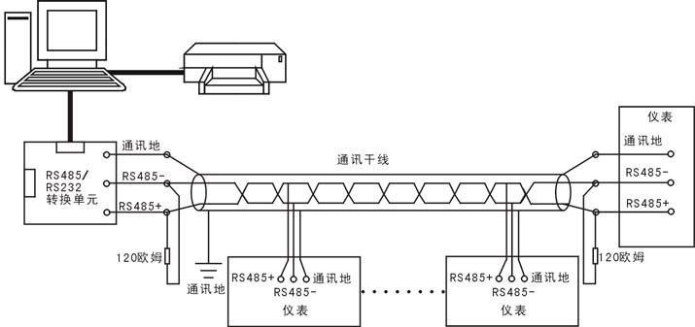
附录1.2-1 RS-485 通讯接线方法

◆ 双芯屏敝线的屏敝层作为通讯地线，注意不可与设备保护地连接。当传输距离较远时，传输干线的两端需分别加一个120Ω的终端电阻，连接在RS-485通信线“+”和“-”之间。
◆ 当一台计算机挂多台记录仪时，网络拓扑结构为总线型，每台记录仪通过支线并接在干线上。需注意的是终端电阻要接在通讯干线的两端，分支后的传输线要尽可能的短，以减少干扰。通讯距离长时可选择中继模块。
◆ RS-485 方式允许一台上位机同时挂多台记录仪。该种通讯方式适用于使用终端机的用户与本系列仪表构成网络，实时接收记录仪数据与各类控制系统相连。
附录二 PID控制回路应用举例
如图附录二所示，用一台2通道本系列仪表组成PID单回路控制系统来实现一简单的温度控制，测量信号是罐中的温度，输出信号作用到加热丝上（假设加热丝可以接收连续的信号）。
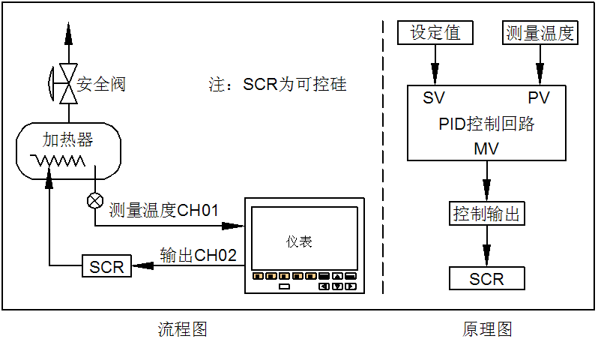

附录二 PID单回路控制图
组态过程：
- 系统组态：PID整定选择启动（用于调节PID控制画面参数）；
- 输入组态：温度通道CH01，参数用户自定义；
- 输出组态：输出通道CH02，信号来源设置为PID01，其余参数用户自定义；
- 控制组态：控制通道PID01，回路状态选择启用，设定值SV选择内给定，采样值PV选择CH01，其余参数用户自定义；
调节过程（PID控制画面中）：
- 在PID控制画面中手动调节MV，使得PV到达设定值附近；
- 将回路状态设置自动，观察采样值PV是否达到要求；
- 调节PID参数使回路达到稳定状态。

